Gemelos digitales de salud urbana: integración de inteligencia espacial, aprendizaje automático y simulación para la planificación sanitaria equitativa en Trujillo, Perú
Urban health digital twins: integrating spatial intelligence, machine learning and simulation for equitable health planning in Trujillo, Peru
Ruiz Santos, Fabian¹; Guimaray Matute, Leonardo²
¹ Universidad Nacional de Trujillo, Trujillo, Perú. https://orcid.org/0009-0000-1353-4077
² Universidad Nacional de Trujillo, Trujillo, Perú. https://orcid.org/0009-0000-1353-4077
Autor de correspondencia: Fabian Ruiz Santos, fruizs@unitru.edu.pe
RESUMEN
Los gemelos digitales prometen acercar la planificación sanitaria a la complejidad de las ciudades, aunque en la salud pública urbana latinoamericana su uso es escaso y casi nunca se evalúa con criterios de equidad. Este estudio desarrolló y evaluó un gemelo digital para diez distritos de Trujillo metropolitano, Perú, que integra datos oficiales de población, pobreza y establecimientos, 1.327.240 consultas externas del Seguro Integral de Salud de 2024 y 2025, inteligencia espacial, aprendizaje automático, simulación de intervenciones y una capa agéntica basada en modelos de lenguaje. El motor no mostró discrepancias en 40 escenarios ni en 50 casos de paridad y la potenciación de gradiente logró el menor error cuadrático sin superar de forma significativa a la persistencia simple, mientras que la mayor prioridad se ubicó en la periferia y focalizar por volumen de demanda redujo más la prioridad promedio pero desplazó el déficit de acceso hacia la población más pobre, por lo que el gemelo sirve más para deliberar sobre estas tensiones que para dictar decisiones.
PALABRAS CLAVE: Planificación en Salud; Equidad en Salud; Aprendizaje Automático; Análisis Espacial; Simulación por Computador.
ABSTRACT
Digital twins promise to bring health planning closer to the complexity of cities, yet their use in Latin American urban public health is scarce and they are rarely assessed through an equity lens. This study developed and evaluated a digital twin for ten districts of metropolitan Trujillo, Peru, that integrates official population, poverty and facility data, 1,327,240 outpatient visits from the Comprehensive Health Insurance in 2024 and 2025, spatial intelligence, machine learning, intervention simulation and an agentic layer based on language models. The engine showed no discrepancies across 40 scenarios or 50 parity cases and gradient boosting achieved the lowest squared error without significantly outperforming simple persistence, while the highest priority was found in the periphery and targeting by demand volume reduced average priority the most but shifted the access deficit toward the poorest population, so the twin is better suited to support deliberation over these tensions than to dictate decisions.
KEYWORDS: Health Planning; Health Equity; Machine Learning; Spatial Analysis; Computer Simulation.
INTRODUCCIÓN
Las ciudades latinoamericanas concentran hoy a la mayor parte de la población de la región y con ella buena parte de sus desigualdades en salud, que no se reparten al azar sino que siguen la geografía de la pobreza, de la vivienda precaria y de la oferta de servicios (1,2), de modo que planificar la red asistencial urbana supone decidir, casi siempre con información incompleta, dónde abrir, ampliar o reorganizar establecimientos y a quiénes beneficiará realmente cada decisión (3,4). Esta pregunta no es nueva para la salud colectiva, que desde hace tiempo viene planteando que el espacio urbano no es un simple contenedor de enfermedades sino la expresión de procesos sociales que definen quién enferma y quién logra atenderse (5,6), y que la desigualdad en el ingreso se traduce en gradientes de salud persistentes y evitables (7,8).
El acceso a los servicios se ha entendido como el grado de ajuste entre las personas y el sistema de salud (9) y más tarde como un proceso que va desde la percepción de la necesidad hasta la obtención de resultados (10), mientras que en nuestra región varios trabajos han mostrado lo difícil que es medirlo con fuentes rutinarias y la distancia que suele haber entre la disponibilidad formal de servicios y su uso efectivo (11,12,13). En el Perú el Seguro Integral de Salud (SIS) amplió la afiliación de la población en situación de pobreza, aunque estar afiliado no garantiza por sí mismo la utilización ni la calidad de la atención, y siguen presentes barreras geográficas, económicas y organizativas (14,15,16). La dimensión espacial del acceso, por su parte, se ha medido con razones de oferta por población, distancias, tiempos de viaje y métodos de áreas de captación flotantes (17,18,19,20,21,22) que incluso se han llevado a escala global (23), y su relación con la equidad ha sido revisada tanto desde la geografía del transporte (24) como desde el problema del contexto geográfico incierto, que advierte sobre los riesgos de asumir que el área de residencia captura toda la exposición de las personas (25).
En paralelo el concepto de gemelo digital, entendido como una representación computacional de un sistema real que se actualiza con datos y permite ensayar escenarios antes de intervenir, pasó de la manufactura (26,27) a la planificación urbana (28,29,30,31,32) y a la medicina (33,34,35), con experiencias que van desde la participación ciudadana en ciudades inteligentes (36) hasta marcos para entender su adopción y sus desafíos de gobernanza (37,38). Las revisiones coinciden en que el valor de un gemelo depende de sus tecnologías habilitantes, de la calidad de los datos que lo alimentan y de la transparencia con que se modela (39,40), y en el campo sanitario muestran una literatura dominada por gemelos de pacientes, órganos o servicios hospitalarios, con muy pocas aplicaciones poblacionales o territoriales (41,42,43). Kamel Boulos y Zhang propusieron extender la idea hacia una salud pública de precisión (44) y algunos trabajos recientes la exploran para la gestión de emergencias sanitarias (45), aunque casi no hay experiencias que integren de forma explícita la equidad territorial ni que se construyan solo con datos abiertos de países de ingresos medios.
El aprendizaje automático suma capacidad predictiva a estos sistemas (46), pero también trae riesgos que la literatura ha documentado con detalle, desde algoritmos que reproducen desigualdades estructurales cuando se usan para asignar recursos (47) hasta la necesidad de incorporar criterios de equidad en todo el ciclo de desarrollo de los modelos (48,49). Por eso se recomienda preferir modelos interpretables en decisiones de alto impacto (50), acompañarlos con explicaciones globales y locales (51) e informar su desarrollo con estándares como TRIPOD+AI (52), a lo que se suma la discusión ética específica sobre gemelos digitales en salud (53) y la advertencia hecha desde esta misma revista sobre el riesgo de que las personas terminemos convertidas en objetos frente a la inteligencia artificial (54). Los modelos de lenguaje de gran tamaño, que ya muestran un desempeño notable en tareas clínicas (55,56), añaden además el problema de las alucinaciones (57), lo cual obliga a pensar en mecanismos de trazabilidad cuando se los usa para redactar informes que luego leerán gestores y tomadores de decisión.
Con estos antecedentes el problema que motiva este trabajo es doble, ya que por un lado faltan herramientas que permitan a los equipos de planificación de ciudades intermedias latinoamericanas ensayar intervenciones sobre la red del primer nivel de atención usando datos oficiales, y por otro lado las herramientas que existen rara vez muestran cómo se reparten los beneficios de cada intervención entre grupos sociales, que es justamente el núcleo de cualquier definición de equidad en salud (58,59,60). El objetivo del estudio fue diseñar, implementar y evaluar un gemelo digital de salud urbana para Trujillo metropolitano, en el Perú, que integre inteligencia espacial, aprendizaje automático y simulación de escenarios, y a partir de él responder tres preguntas: si el motor del gemelo es internamente consistente y reproducible, cómo cambia la distribución de la prioridad y del acceso según la regla que se use para focalizar intervenciones, y qué tan estable es el ordenamiento territorial cuando se modifican los pesos del índice de prioridad.
MATERIALES Y MÉTODOS
Diseño y área de estudio
Se llevó a cabo un estudio de desarrollo y evaluación de una herramienta computacional con un componente analítico de tipo ecológico, en el que la unidad de análisis fue el distrito y el periodo de observación abarcó de enero de 2024 a diciembre de 2025, tomando diciembre de 2025 como mes de referencia del escenario base, y el reporte siguió en lo pertinente las recomendaciones de TRIPOD+AI para el componente predictivo (52) y los principios FAIR para la gestión de los datos (61). El gemelo abarca diez distritos de la provincia de Trujillo, en el departamento de La Libertad, que sumaban 1.131.687 habitantes proyectados para 2025 (Trujillo, El Porvenir, La Esperanza, Florencia de Mora, Víctor Larco Herrera, Huanchaco, Moche, Laredo, Salaverry y Poroto) y que combinan un núcleo urbano denso y consolidado con distritos periurbanos y rurales extensos, lo que los vuelve un caso útil para observar la tensión entre la concentración de la demanda y la dispersión de la población, mientras que Simbal y Alto Trujillo se excluyeron por no contar con series comparables en todas las fuentes durante el periodo y sus registros no se reasignaron a otros distritos para no introducir supuestos adicionales.
Fuentes y procesamiento de datos
El gemelo se alimenta solo de fuentes oficiales abiertas, que se describen en la Tabla 1, y la demanda se operacionalizó como la suma del campo de atenciones del SIS para el servicio de consulta externa (código 56) agregada por mes, distrito y establecimiento, lo que implica que cada registro puede representar varias atenciones y que la medida no equivale a pacientes únicos ni a toda la demanda sanitaria del distrito. Los códigos de ubicación geográfica (UBIGEO) se trataron como cadenas de seis dígitos y los de las Instituciones Prestadoras de Servicios de Salud (IPRESS) como cadenas de ocho para evitar la pérdida de ceros iniciales, los archivos del SIS se procesaron por flujo continuo sin almacenar microdatos y conservando solo agregados, y cada sincronización genera una instantánea con un identificador de versión derivado de su contenido, de forma que todas las cifras de este artículo corresponden a una única versión de los datos y un procedimiento automático verifica integridad, cobertura temporal y coherencia entre fuentes antes de publicar una versión nueva.
Tabla 1. Fuentes de datos oficiales integradas en el gemelo digital de salud urbana, Trujillo metropolitano, Perú, 2018 a 2026.
Fuente | Institución | Periodo integrado | Nivel de desagregación | Uso en el gemelo
Población proyectada por distrito | INEI | 2018 a 2026 | Distrito y año | Denominadores, densidad y ponderación de los índices de equidad
Mapa de pobreza provincial y distrital | INEI | 2018 | Distrito (intervalo de confianza) | Componente de vulnerabilidad social (punto medio del intervalo)
Atenciones de asegurados SIS | SIS | Enero de 2024 a diciembre de 2025 | Mes, distrito e IPRESS | Demanda observada de consulta externa, capacidad de referencia y series para pronóstico
Registro Nacional de IPRESS (RENIPRESS) | SUSALUD | Agosto de 2026 | Establecimiento georreferenciado | Oferta, categoría, estado operativo y localización para accesibilidad
Límites censales distritales | PCM e INEI | 2023 | Polígono distrital | Vecindad, mapas y punto representativo de cada distrito
Fuente: Elaboración propia con base en los portales de datos abiertos del Estado peruano.
Arquitectura del gemelo digital
La Figura 1 resume la arquitectura, organizada en nueve componentes que van desde las fuentes oficiales hasta la decisión sanitaria y que se conectan mediante una interfaz de programación que entrega, para un mes dado, el estado completo del gemelo con sus territorios, establecimientos, métricas y procedencia de cada cifra. El núcleo se implementó en TypeScript y se replicó en Python para comprobar la paridad de resultados, la interfaz web permite explorar mapas, series, escenarios y dictámenes, y la capa agéntica corre como un servicio independiente que consulta al motor mediante herramientas y que, por diseño, nunca calcula cifras por su cuenta.
Figura 1. Arquitectura funcional del gemelo digital de salud urbana, Trujillo metropolitano, Perú, 2026.
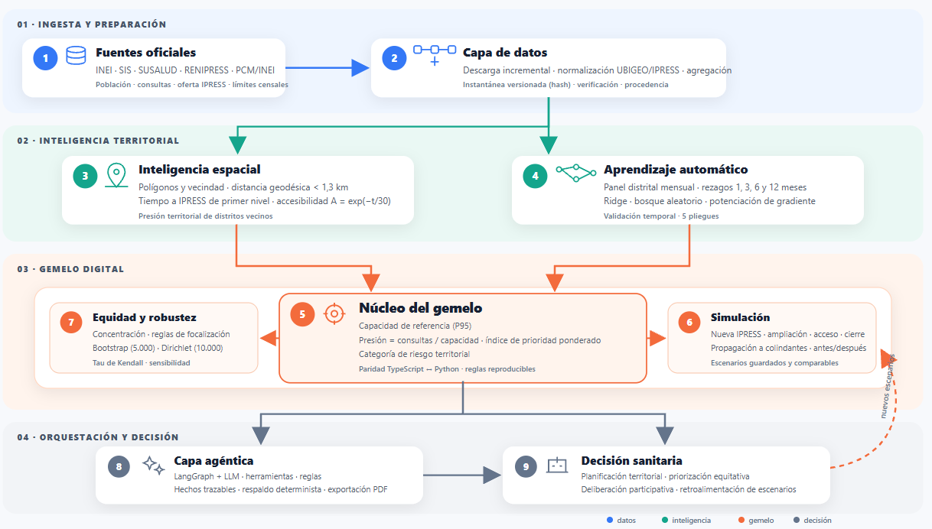

Fuente: Elaboración propia.
Inteligencia espacial: accesibilidad y vecindad
Para cada distrito se calculó la distancia geodésica, con la fórmula del semiverseno, entre su punto representativo y la IPRESS pública del primer nivel de atención operativa y georreferenciada más cercana, y esa distancia se convirtió en un tiempo de viaje referencial con la expresión t = 5 + 3 × 1,3 × d, donde d es la distancia en kilómetros, 1,3 es un factor de rodeo, 3 son los minutos por kilómetro equivalentes a una velocidad de 20 km/h y 5 son minutos fijos de acceso, mientras que la accesibilidad se expresó como A = exp(−t/30), una función de decaimiento habitual en la literatura de accesibilidad espacial (17,18,22). Se optó por esta medida simple y no por métodos de áreas de captación flotantes en dos pasos (19,20,21) porque no se disponía de una red vial oficial ni de datos de transporte público para todo el periodo, y la relación de vecindad entre distritos se obtuvo de las geometrías censales, considerando colindantes a los polígonos que comparten frontera.
Capacidad, presión asistencial e índice de prioridad
Como no existen registros abiertos de capacidad instalada por establecimiento, la capacidad de referencia de cada IPRESS se estimó como el percentil 95 de sus consultas mensuales SIS en los últimos doce meses, exigiendo al menos seis meses válidos y usando en su defecto la mediana de las IPRESS de la misma categoría, de modo que esta cifra representa actividad histórica alta y no aforo físico ni personal contratado, y la presión asistencial del distrito se calculó como el cociente entre las consultas observadas en el mes y la suma de capacidades de sus establecimientos activos. El índice de prioridad combina cuatro componentes con pesos fijos, IP = 0,35 V + 0,25 P* + 0,25 (1 − A) + 0,15 S, donde V es la pobreza monetaria del distrito tomada como el punto medio del intervalo publicado para 2018, P* es la presión transformada como mín(máx(P − 0,6; 0); 1), A es la accesibilidad y S es 0,8 veces la presión transformada promedio de los distritos colindantes, y el resultado se acota entre 0,05 y 0,98 y se clasifica en las categorías bajo (menos de 0,40), medio, alto y crítico (0,80 o más), tal como se detalla en la Tabla S1 del material suplementario.
Aprendizaje automático para el pronóstico de la demanda
Se construyó un panel distrital mensual de 240 observaciones (10 distritos por 24 meses) y se generaron rezagos de 1, 3, 6 y 12 meses de las consultas junto con covariables de pobreza, población, logaritmo de la población, densidad, número de IPRESS operativas y codificación cíclica del mes, lo que dejó 120 observaciones completas correspondientes a 2025 para el modelado. Se compararon una regresión Ridge con estandarización, un bosque aleatorio (62) y un modelo de potenciación de gradiente (63) contra dos referencias de persistencia, el mismo mes del año anterior y el último mes observado, porque en series cortas los métodos simples suelen ser competidores muy difíciles de superar (64), y la evaluación usó validación cruzada temporal de cinco pliegues sin información futura en las entradas, con ajuste de hiperparámetros por búsqueda en rejilla minimizando el error absoluto medio (MAE), además del error cuadrático medio (RMSE), el error porcentual absoluto medio (MAPE) y el coeficiente de determinación (65).
Las diferencias entre modelos se contrastaron con la prueba de Friedman sobre el MAE de los pliegues (66) y con la prueba de rangos con signo de Wilcoxon para comparaciones pareadas (67), y la contribución de cada variable se describió con la importancia por reducción de impureza del modelo final, aunque para el pronóstico operativo del gemelo se mantuvo la persistencia estacional con una banda empírica construida con el percentil 90 de los errores absolutos históricos, por ser una regla transparente y fácil de auditar (50), dejando los modelos de grafos espaciotemporales (68) para cuando se disponga de series más largas.
Simulación de intervenciones
El motor permite simular cuatro intervenciones sobre un distrito, que son la apertura de una nueva IPRESS, la ampliación de la oferta existente, la mejora del acceso y el cierre temporal de un establecimiento, y cada una modifica la capacidad, la accesibilidad y el tiempo de viaje del distrito intervenido según supuestos fijos y con topes, recalcula la presión y el índice de prioridad, y propaga a los distritos colindantes un cambio porcentual fijo en su presión, que es de una reducción de 6,5 % para nueva IPRESS o ampliación, de 2,0 % para mejora de acceso y de un aumento de 14,2 % para cierre temporal (Tabla S1). Estos efectos son hipótesis de trabajo y no estimaciones causales, por lo que los resultados de la simulación deben leerse como comparaciones entre escenarios bajo supuestos explícitos y no como impactos esperados en la realidad.
Evaluación de equidad y reglas de focalización
La distribución de los indicadores según la pobreza se resumió con un índice de concentración ponderado por población y ordenado de menor a mayor pobreza (69,70), en el que un valor positivo indica que el indicador se concentra en la población más pobre, con intervalos de confianza del 95 % obtenidos por remuestreo bootstrap de distritos con 5.000 réplicas (71), y además los distritos se agruparon en quintiles de pobreza de dos distritos cada uno. Para comparar reglas de focalización se simularon todas las intervenciones en todos los distritos y se eligió el distrito que indicaba cada regla, ya sea máxima prioridad, máxima presión, máxima demanda, máxima población, asignación aleatoria (calculada como esperanza exacta sobre los diez distritos) u óptimo ex post, y para cada elección se midió el cambio en la prioridad media ponderada por población y en los índices de concentración del déficit de accesibilidad y de la presión, repitiendo el análisis con y sin propagación a los vecinos.
Robustez del índice y verificación del software
La sensibilidad del ordenamiento territorial a los pesos se evaluó perturbándolos con una distribución de Dirichlet centrada en los pesos originales con parámetros de concentración de 20, 50 y 100 y 10.000 sorteos cada uno, siguiendo la recomendación de explorar el espacio de supuestos de forma global y no de a un factor por vez (72), y en cada sorteo se calculó la tau de Kendall entre el nuevo ranking y el ranking base (73), la estabilidad del distrito ubicado en primer lugar y la proporción de cambios de categoría, replicando el análisis de forma independiente en Python. La consistencia del motor se verificó recalculando las diez líneas base y los 40 escenarios posibles (diez distritos por cuatro intervenciones), comprobando relaciones metamórficas según las cuales abrir, ampliar o mejorar el acceso nunca debe aumentar la prioridad del distrito intervenido y cerrar nunca debe reducirla, y contrastando 50 casos entre las implementaciones en TypeScript y Python.
Capa agéntica y trazabilidad de los textos
La capa agéntica usa un agente construido con LangChain y un modelo de lenguaje de uso general que accede al gemelo solo mediante herramientas de consulta, con dos rutas, una determinista para el dictamen de un distrito, en la que el código reúne los hechos y el modelo solo redacta, y otra abierta para preguntas libres, en la que el agente elige qué herramientas usar, a lo que se suma un flujo construido en Langflow que redacta recomendaciones operativas y un texto de respaldo generado por reglas cuando ningún modelo está disponible. Todos los hechos usados en cada respuesta viajan junto a ella con su fuente, lo que permitió evaluar la trazabilidad comparando cada afirmación numérica con el valor del motor, primero en las diez salidas de la plantilla determinista y luego en una muestra de 40 respuestas libres del agente y 20 recomendaciones del flujo de Langflow, clasificando cada afirmación como coincidente, diferente solo por redondeo o sin respaldo en los hechos (57).
Consideraciones éticas
El estudio usó exclusivamente datos secundarios, públicos y agregados por mes, distrito y establecimiento, sin identificadores personales ni participación directa de personas, por lo que conforme a las pautas de la revista no requirió dictamen de un comité de ética en investigación, y el procesamiento respetó la normativa peruana de protección de datos personales al descartar cualquier microdato durante la descarga.
RESULTADOS
Caracterización basal del territorio
Entre enero de 2024 y diciembre de 2025 se registraron 1.327.240 consultas externas de asegurados SIS en los diez distritos, de las cuales 51.509 correspondieron a diciembre de 2025, y el padrón de RENIPRESS reunió 613 registros en el área, de los cuales 411 estaban operativos y 64 eran IPRESS públicas del primer nivel con coordenadas válidas para el cálculo de accesibilidad. El distrito de Trujillo concentró el 48,5 % de las consultas del mes con el 31,8 % de la población, mientras que La Esperanza y Huanchaco mostraron la menor utilización relativa (267 y 263 consultas por cada 10.000 habitantes) y Poroto la mayor (1.354), y como se ve en la Tabla 2 la pobreza estimada fue de 5,0 % en Trujillo y llegó a 32,1 % en Poroto.
Tabla 2. Caracterización basal de los distritos según componentes del índice de prioridad, Trujillo metropolitano, Perú, diciembre de 2025.
Distrito | Población 2025 | Pobreza (%) | IPRESS | Consultas SIS | Capacidad de referencia | Presión | Tiempo (min) | Acceso (A) | Prioridad
Salaverry | 25.844 | 18,7 | 4 | 1.003 | 1.231 | 0,81 | 41,0 | 0,26 | 0,32
Poroto | 4.032 | 32,1 | 1 | 546 | 611 | 0,89 | 16,0 | 0,59 | 0,31
Laredo | 56.718 | 17,1 | 6 | 1.703 | 2.273 | 0,75 | 35,9 | 0,30 | 0,29
Huanchaco | 103.075 | 18,9 | 15 | 2.707 | 3.263 | 0,83 | 12,4 | 0,66 | 0,23
El Porvenir | 134.258 | 24,2 | 19 | 4.931 | 6.778 | 0,73 | 11,9 | 0,67 | 0,22
La Esperanza | 249.310 | 19,2 | 28 | 6.646 | 8.366 | 0,79 | 8,4 | 0,76 | 0,19
Moche | 47.246 | 13,3 | 10 | 3.454 | 4.575 | 0,75 | 11,7 | 0,68 | 0,18
Florencia de Mora | 65.310 | 20,9 | 9 | 2.270 | 3.391 | 0,67 | 6,0 | 0,82 | 0,15
Trujillo | 359.982 | 5,0 | 275 | 25.006 | 33.716 | 0,74 | 7,9 | 0,77 | 0,13
Víctor Larco Herrera | 85.912 | 6,1 | 44 | 3.243 | 4.702 | 0,69 | 6,7 | 0,80 | 0,11
Total | 1.131.687 | 14,1 | 411 | 51.509 | 68.906 | 0,75 | n.c. | n.c. | n.c.
Fuente: Elaboración propia con base en datos del Seguro Integral de Salud (SIS), RENIPRESS (SUSALUD), Instituto Nacional de Estadística e Informática (INEI) y límites censales PCM/INEI.
La presión asistencial osciló entre 0,67 en Florencia de Mora y 0,89 en Poroto, con un valor global de 0,75 para el área, y el tiempo de viaje referencial fue menor a 9 minutos en Trujillo, La Esperanza, Florencia de Mora y Víctor Larco Herrera pero alcanzó 35,9 minutos en Laredo y 41,0 en Salaverry, lo que explica que el índice de prioridad más alto se ubicara en la periferia, con Salaverry (0,32), Poroto (0,31) y Laredo (0,29) en los primeros lugares y Víctor Larco Herrera (0,11) y Trujillo (0,13) en los últimos, tal como muestra la Figura 2. Ningún distrito superó el umbral de 0,40 de modo que todos quedaron en la categoría baja con los umbrales vigentes, un hallazgo que resulta más informativo sobre la calibración de las categorías que sobre la situación sanitaria y que hace del ordenamiento relativo la lectura más útil del índice.
Figura 2. Índice de prioridad territorial (A) y tiempo de viaje referencial a la IPRESS pública de primer nivel más cercana (B) por distrito, Trujillo metropolitano, Perú, diciembre de 2025.
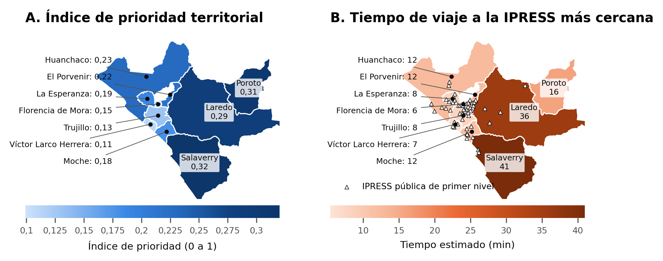
Fuente: Elaboración propia con base en datos del Seguro Integral de Salud (SIS), RENIPRESS (SUSALUD), Instituto Nacional de Estadística e Informática (INEI) y límites censales PCM/INEI.
Pronóstico de la demanda
La persistencia estacional proyectó 337.203 consultas para el primer semestre de 2026 en el conjunto de distritos, con bandas empíricas del 90 % que en Trujillo fueron de más o menos 5.348 consultas mensuales y que en términos relativos resultaron más anchas en los distritos pequeños como Salaverry y Poroto, donde la serie es más volátil (Figura 3), y en la evaluación retrospectiva interna del gemelo sobre 120 predicciones la persistencia estacional obtuvo un MAE de 607,0 y un MAPE de 14,1 %, frente a 499,0 y 9,6 % de la persistencia del último mes.
Figura 3. Consultas externas mensuales de asegurados SIS observadas entre enero de 2024 y diciembre de 2025 y pronóstico estacional con banda empírica del 90 % para enero a junio de 2026, por distrito, Trujillo metropolitano, Perú.
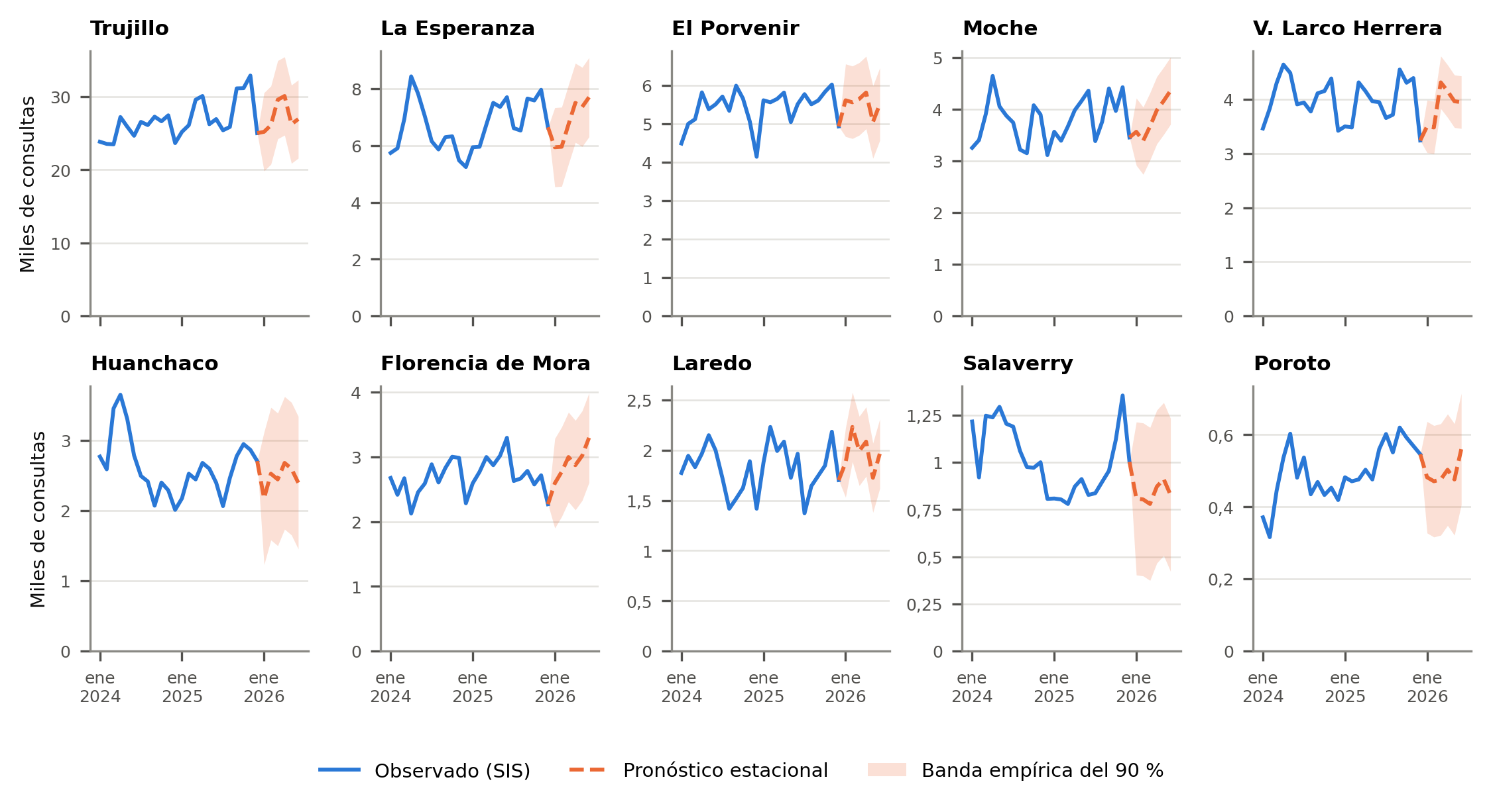
Fuente: Elaboración propia con base en datos del Seguro Integral de Salud (SIS).
En la validación cruzada temporal, cuyos resultados se presentan en la Tabla 3 y la Figura S1, la potenciación de gradiente logró el menor RMSE (971,4) y el mejor rango medio, pero la persistencia del último mes obtuvo el menor MAE (525,8 frente a 540,1) y el bosque aleatorio el menor MAPE (9,6 %), y la prueba de Friedman no mostró diferencias globales entre los cinco modelos (χ² = 5,92; p = 0,205), mientras que en la comparación pareada la potenciación de gradiente superó a la persistencia estacional en los cinco pliegues aunque sin significación estadística (W = 0; p = 0,063) y no se diferenció de la persistencia del último mes (p = 1,000). El rezago de un mes concentró casi la mitad de la importancia del modelo final (0,491), seguido por el rezago de doce meses (0,229), el de seis meses (0,081) y el logaritmo de la población (0,074), en tanto que la pobreza y el número de IPRESS aportaron poco (0,041 y 0,046), lo cual indica que el modelo aprende sobre todo la inercia de la propia serie.
Tabla 3. Desempeño de los modelos de pronóstico de consultas externas SIS en validación cruzada temporal de cinco pliegues, Trujillo metropolitano, Perú, marzo a diciembre de 2025.
Modelo | MAE (DE) | RMSE (DE) | MAPE % (DE) | R² (DE) | Rango medio
Potenciación de gradiente | 540,1 (150,7) | 971,4 (388,9) | 10,2 (1,9) | 0,984 (0,009) | 2,2
Persistencia del último mes | 525,8 (201,1) | 1.091,3 (507,0) | 9,9 (3,3) | 0,978 (0,019) | 2,6
Bosque aleatorio | 580,4 (226,2) | 1.128,9 (622,1) | 9,6 (1,1) | 0,976 (0,021) | 2,6
Regresión Ridge | 576,8 (137,6) | 1.001,9 (263,5) | 14,6 (3,2) | 0,983 (0,007) | 3,2
Persistencia estacional | 657,5 (141,8) | 1.265,6 (401,1) | 10,4 (1,9) | 0,973 (0,012) | 4,4
MAE: error absoluto medio; RMSE: raíz del error cuadrático medio; MAPE: error porcentual absoluto medio; DE: desviación estándar entre pliegues; rango medio según MAE (1 = mejor). Prueba de Friedman: χ² = 5,92; p = 0,205. Wilcoxon, potenciación de gradiente frente a persistencia estacional: W = 0; p = 0,063.
Fuente: Elaboración propia con base en datos del Seguro Integral de Salud (SIS) e INEI.
Consistencia del motor y simulación de escenarios
La verificación del motor no encontró discrepancias en las diez líneas base, en los 40 escenarios ni en los 50 casos de paridad entre TypeScript y Python, y no hubo violaciones de las relaciones metamórficas, mientras que el mismo procedimiento aplicado al prototipo inicial del gemelo, que usaba valores sintéticos precargados, detectó que sus diez líneas base diferían de la propia fórmula entre 0,04 y 0,13 puntos y que en El Porvenir y Florencia de Mora el cierre temporal aparecía reduciendo la prioridad (−0,02 y −0,03), un resultado lógicamente imposible que al recalcularse pasó a ser un aumento de 0,11 y 0,07. Como se aprecia en la Figura 4, la apertura de una nueva IPRESS redujo la prioridad entre 0,05 puntos en Florencia de Mora y 0,14 en Poroto, la ampliación entre 0,03 y 0,08 y la mejora de acceso entre 0,03 y 0,05, mientras que el cierre temporal la elevó entre 0,17 y 0,20 y llevó a Huanchaco (0,41), Laredo (0,46), Salaverry (0,49) y Poroto (0,51) a la categoría media.
Figura 4. Cambio simulado en el índice de prioridad del distrito intervenido según tipo de intervención, Trujillo metropolitano, Perú, escenario base de diciembre de 2025.
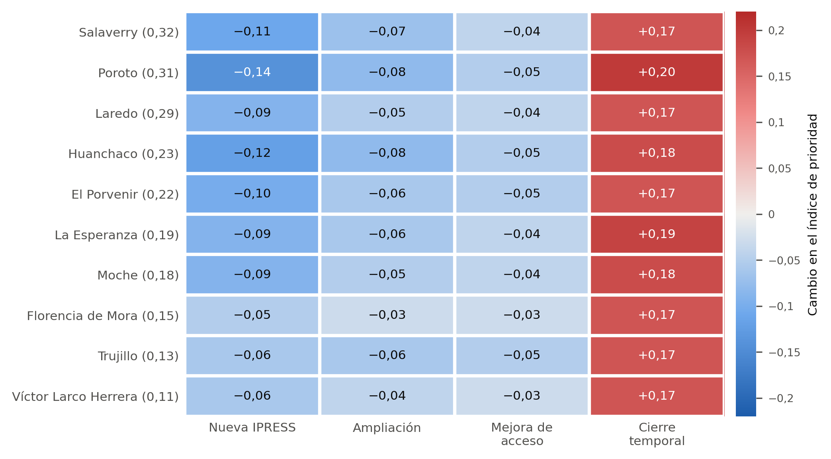
Fuente: Elaboración propia con base en datos del Seguro Integral de Salud (SIS), RENIPRESS (SUSALUD), Instituto Nacional de Estadística e Informática (INEI) y límites censales PCM/INEI. Entre paréntesis, prioridad basal.
Equidad y reglas de focalización
Los cuatro indicadores mostraron índices de concentración positivos, es decir ligeramente concentrados en la población más pobre, aunque todos los intervalos incluyeron el cero debido al reducido número de unidades (Tabla S2), con valores de 0,030 para el déficit de accesibilidad, 0,031 para el tiempo de viaje, 0,004 para la presión y 0,039 para las IPRESS por cada 10.000 habitantes, y con razones entre el quintil más pobre y el menos pobre de 1,46, 1,57, 1,00 y 1,54 respectivamente. El gradiente no fue lineal, ya que los mayores tiempos de viaje no se observaron en el quintil más pobre sino en el segundo (24,9 minutos, Moche y Laredo) y el tercero (18,2 minutos, Salaverry y Huanchaco), lo que sugiere que en Trujillo la periferia geográfica y la pobreza monetaria se superponen solo de manera parcial (Figura S2).
En la comparación de reglas (Tabla S3) focalizar una nueva IPRESS en el distrito de mayor demanda o mayor población, que en ambos casos fue Trujillo, produjo la mayor reducción de la prioridad media ponderada (−0,0277 con propagación, frente a −0,0137 de la asignación aleatoria y −0,0034 de la regla de máxima prioridad), pero al mismo tiempo aumentó en 0,191 el índice de concentración del déficit de accesibilidad, es decir que lo desplazó hacia la población más pobre, y un patrón similar se observó con la ampliación (+0,068) y la mejora de acceso (+0,169). Sin propagación a los vecinos el óptimo ex post para una nueva IPRESS fue La Esperanza, la única elección que redujo a la vez la prioridad media (−0,0198) y la concentración del déficit de acceso (−0,072) y de la presión (−0,021) en la población pobre, mientras que la población en categorías alta o crítica no cambió con ninguna regla porque la línea base no tenía distritos en esas categorías.
Sensibilidad del índice de prioridad
El ordenamiento territorial se mantuvo estable frente a la perturbación de los pesos, con una tau de Kendall media de 0,928, 0,953 y 0,966 para concentraciones de 20, 50 y 100, una permanencia del distrito en primer lugar de 67,1 %, 78,3 % y 88,0 % y cambios de categoría en apenas 1,4 %, 0,3 % y 0,02 % de los casos (Tabla S4), y la réplica independiente en Python arrojó valores casi idénticos y mostró que la alternancia en el primer puesto se dio casi siempre entre Salaverry y Poroto (Figura S3), de modo que la incertidumbre sobre los pesos afecta sobre todo el orden entre distritos que ya tienen prioridades muy parecidas.
Trazabilidad de la capa agéntica
Las diez salidas de la plantilla determinista reprodujeron sin errores las cifras de demanda, prioridad y población del motor, y en la muestra de respuestas libres del agente se identificaron 214 afirmaciones numéricas, de las cuales 205 (95,8 %) coincidieron con el motor, 6 difirieron solo por redondeo y 3 (1,4 %) no tenían respaldo en los hechos entregados por las herramientas, mientras que en las recomendaciones de Langflow la coincidencia fue de 94,8 % y las afirmaciones sin respaldo fueron 2,1 %, con mención explícita de limitaciones en 37 de 40 y 18 de 20 salidas respectivamente (Tabla S5).
DISCUSIÓN
Este trabajo muestra que es posible construir un gemelo digital de salud urbana funcional para una ciudad intermedia latinoamericana usando solo datos oficiales abiertos, y que su mayor aporte no está tanto en la precisión de sus predicciones como en volver visibles y discutibles las tensiones que aparecen cuando se decide dónde intervenir, en particular la que existe entre maximizar la reducción promedio de la prioridad y no empeorar la situación relativa de la población más pobre. A diferencia de buena parte de la literatura sobre gemelos urbanos, que es conceptual o se centra en infraestructura física y movilidad (29,30,38), y de los gemelos en salud, que se concentran en personas u órganos (35,41), el gemelo aquí descrito opera a escala poblacional, se actualiza con fuentes públicas versionadas y expone la procedencia de cada cifra, lo que lo acerca a la idea de salud pública de precisión planteada por Kamel Boulos y Zhang (44) pero con una preocupación explícita por la distribución de los beneficios.
El hallazgo sobre focalización merece atención porque reproduce, a escala territorial, un problema que la literatura sobre algoritmos en salud ya había descrito, y es que cuando se usa el volumen de utilización como medida de necesidad se tiende a favorecer a quienes ya acceden más a los servicios (47,48), de modo que en nuestro caso intervenir en Trujillo maximiza el efecto promedio porque allí está la mayor parte de la demanda registrada, pero desplaza el déficit relativo de accesibilidad hacia los distritos más pobres, que son los que menos consultas registran en relación con su necesidad probable. Esta lectura coincide con la distinción entre igualdad y equidad que plantean Whitehead y Braveman (58,59) y con la mirada de la epidemiología crítica, que insiste en que el territorio expresa relaciones sociales y no solo distancias (5), por lo que un gemelo que optimice solo indicadores agregados corre el riesgo de profundizar desigualdades que dice querer reducir, y de ahí la importancia de que el índice de concentración y las reglas alternativas formen parte del propio sistema y no de un análisis posterior.
En cuanto al aprendizaje automático, los resultados invitan a la humildad, ya que con dos años de serie mensual los modelos de potenciación de gradiente, bosque aleatorio y Ridge no superaron de forma significativa a la persistencia simple, algo consistente con la evidencia de que los métodos estadísticos sencillos suelen igualar o superar a los de aprendizaje automático cuando las series son cortas (64), y la importancia dominante de los rezagos indica que el modelo aprende la inercia de la utilización más que sus determinantes sociales. Por eso se decidió mantener un pronóstico operativo transparente con bandas empíricas, en línea con la recomendación de preferir modelos interpretables en decisiones de alto impacto (50) y con las guías de reporte de modelos predictivos (52), y se considera que modelos más complejos como las redes neuronales de grafos espaciotemporales (68) solo tendrán sentido cuando la serie sea más larga y se incorporen otras fuentes, en cuyo caso deberán acompañarse de explicaciones como las basadas en valores de Shapley (51) y de auditorías de equidad (49).
La verificación del software resultó tan importante como el modelado, porque el prototipo inicial con datos sintéticos parecía coherente en la interfaz pero contenía valores que contradecían su propia fórmula e incluso un cierre de establecimientos que reducía la prioridad, lo cual muestra que en los gemelos digitales la credibilidad depende tanto de la calidad de los datos como de pruebas explícitas de consistencia y reproducibilidad (27,39,40), y que las relaciones metamórficas y la paridad entre implementaciones son herramientas baratas y efectivas para detectar errores que de otro modo llegarían a los informes de gestión. La sensibilidad a los pesos mostró que el ordenamiento es robusto en términos globales pero que el primer lugar alterna entre Salaverry y Poroto, lo que sugiere presentar a los decisores grupos de distritos con prioridad similar y no un ranking único, tal como recomiendan los análisis de sensibilidad globales (72).
La capa agéntica se diseñó partiendo del supuesto de que los modelos de lenguaje pueden redactar bien pero no deben ser fuente de cifras (56,57), y por eso todas las cantidades provienen del motor y viajan con su procedencia, lo que en la evaluación se tradujo en una plantilla determinista sin errores y en respuestas libres con un nivel alto pero no perfecto de coincidencia, de modo que las afirmaciones sin respaldo, aunque pocas, refuerzan la necesidad de mantener la ruta determinista para los dictámenes formales y la revisión humana para cualquier texto que vaya a orientar decisiones. Esta precaución dialoga con la discusión ética sobre los gemelos digitales en salud (53) y con la advertencia de que la inteligencia artificial puede desplazar el juicio de quienes deciden y convertir a las personas en objetos de cálculo (54), frente a lo cual el gemelo se concibe como un espacio de deliberación y no como un sustituto de la planificación participativa (36,37).
El estudio tiene limitaciones que conviene tener presentes, empezando por que la demanda solo incluye consultas externas de asegurados SIS y deja fuera a EsSalud, al sector privado y a la necesidad no expresada, que la pobreza corresponde a 2018 y no capta los cambios posteriores, en especial tras la pandemia, y que la capacidad se aproximó con la actividad histórica y no con recursos físicos ni humanos. La accesibilidad se calculó desde un punto representativo por distrito con un factor de rodeo y una velocidad constantes, sin red vial ni transporte público, lo que ignora la variación interna de los distritos y el problema de la unidad espacial modificable (24,25), y métodos como las áreas de captación flotantes mejoradas o los mapas de fricción podrían corregirlo en parte (19,23), además de que con diez unidades los intervalos de confianza son amplios, el análisis ecológico no permite inferencias individuales (6) y los efectos de las intervenciones son supuestos fijos sin calibración causal, por lo que las simulaciones comparan escenarios bajo hipótesis y no predicen impactos reales.
Pese a estas limitaciones, los resultados tienen implicaciones prácticas para la planificación sanitaria en ciudades como Trujillo, donde la expansión urbana hacia la periferia avanza más rápido que la red de primer nivel y donde los sistemas de información suelen estar fragmentados (12,16), ya que el gemelo ofrece una forma de integrar esas fuentes, ensayar alternativas y mostrar sus efectos distributivos de manera transparente, algo coherente con la necesidad de que la planificación urbana incorpore la salud como objetivo explícito (3,4) y con el llamado a reducir las desigualdades actuando sobre sus determinantes sociales (60). Futuras versiones deberían incorporar datos de otros subsistemas, redes viales reales, indicadores sociales actualizados, una calibración de los efectos de las intervenciones con evaluaciones observacionales y, sobre todo, procesos de validación con gestores y comunidades que permitan discutir los pesos del índice y las reglas de focalización desde las prioridades locales.
CONCLUSIONES
El gemelo digital de salud urbana desarrollado para Trujillo metropolitano integra de manera reproducible datos oficiales, inteligencia espacial, aprendizaje automático, simulación de escenarios y una capa agéntica trazable, y su motor resultó internamente consistente y robusto frente a cambios razonables en los pesos del índice de prioridad, aunque los modelos de aprendizaje automático no superaron de forma significativa a la persistencia simple con la serie disponible. El análisis mostró que la prioridad se concentra en los distritos periféricos con mayores tiempos de viaje y que la regla usada para focalizar intervenciones cambia no solo cuánto se reduce la prioridad promedio sino también quién se beneficia, ya que focalizar por volumen de demanda maximiza el efecto agregado pero puede desplazar el déficit de acceso hacia la población más pobre, por lo que se propone usar este tipo de herramientas como apoyo a la deliberación pública sobre prioridades sanitarias, con reglas e indicadores de equidad explícitos y siempre bajo supervisión humana, más que como sistemas que dicten decisiones.
DISPONIBILIDAD DE DATOS
Los datos agregados por mes, distrito y establecimiento, el código del gemelo digital y los scripts de evaluación que permiten reproducir todas las tablas y figuras se depositarán en SciELO Data en caso de aceptación del artículo, y todas las fuentes primarias son de acceso público en los portales oficiales del Estado peruano.
AGRADECIMIENTOS
A la Universidad Nacional de Trujillo por el espacio académico en el que se desarrolló este trabajo, y a las instituciones que publican en abierto los datos usados en el gemelo digital, en particular el Seguro Integral de Salud, SUSALUD y el INEI.
FINANCIAMIENTO
La investigación no recibió financiamiento específico de agencias públicas, comerciales ni sin fines de lucro.
CONFLICTO DE INTERESES
Los autores declaran no tener conflictos de intereses.
CONTRIBUCIÓN AUTORAL
Fabian Ruiz Santos: conceptualización, metodología, software, curación de datos, análisis formal, visualización y redacción del borrador original. Leonardo Guimaray Matute: conceptualización, investigación, validación, análisis formal y redacción, revisión y edición. Ambos autores aprobaron la versión final del manuscrito.
MATERIAL SUPLEMENTARIO
Tabla S1. Operacionalización de los componentes del índice de prioridad y supuestos de las intervenciones simuladas en el gemelo digital, Trujillo metropolitano, Perú, 2026.
Elemento | Definición operativa | Peso o supuesto
Vulnerabilidad social (V) | Punto medio del intervalo de pobreza monetaria INEI 2018, dividido entre 100 | Peso 0,35
Presión asistencial (P*) | P = consultas SIS del mes / capacidad de referencia; P* = mín(máx(P − 0,6; 0); 1) | Peso 0,25
Déficit de accesibilidad (1 − A) | A = exp(−t/30), con t = 5 + 3 × 1,3 × d (d en km a la IPRESS pública de primer nivel más cercana) | Peso 0,25
Presión vecinal (S) | 0,8 × promedio de P* de los distritos colindantes según geometría censal | Peso 0,15
Índice de prioridad (IP) | Suma ponderada acotada entre 0,05 y 0,98 y redondeada a dos decimales | Bajo < 0,40; medio 0,40 a 0,59; alto 0,60 a 0,79; crítico ≥ 0,80
Capacidad de referencia | Percentil 95 de consultas mensuales por IPRESS en 12 meses con al menos 6 meses válidos; si no, mediana de su categoría | No representa aforo físico
Nueva IPRESS | Capacidad + 2.200 consultas; accesibilidad + 0,24 (máximo 0,96); tiempo × 0,70 (mínimo 8,5 min) | Vecinos: presión − 6,5 %
Ampliación de la oferta | Capacidad + 35 %; accesibilidad + 0,08 (máximo 0,95); tiempo × 0,88 (mínimo 9 min) | Vecinos: presión − 6,5 %
Mejora de acceso | Tiempo − 25 % (mínimo 7 min); accesibilidad + 0,175 (máximo 0,95) | Vecinos: presión − 2,0 %
Cierre temporal | Capacidad − 40 % o capacidad de la IPRESS cerrada; accesibilidad − 0,20; tiempo × 1,35 (proporcional a la capacidad retirada) | Vecinos: presión + 14,2 %
Fuente: Elaboración propia.
Figura S1. Error absoluto medio por pliegue de los modelos de pronóstico (A) e importancia de variables del modelo de potenciación de gradiente (B), Trujillo metropolitano, Perú, marzo a diciembre de 2025.
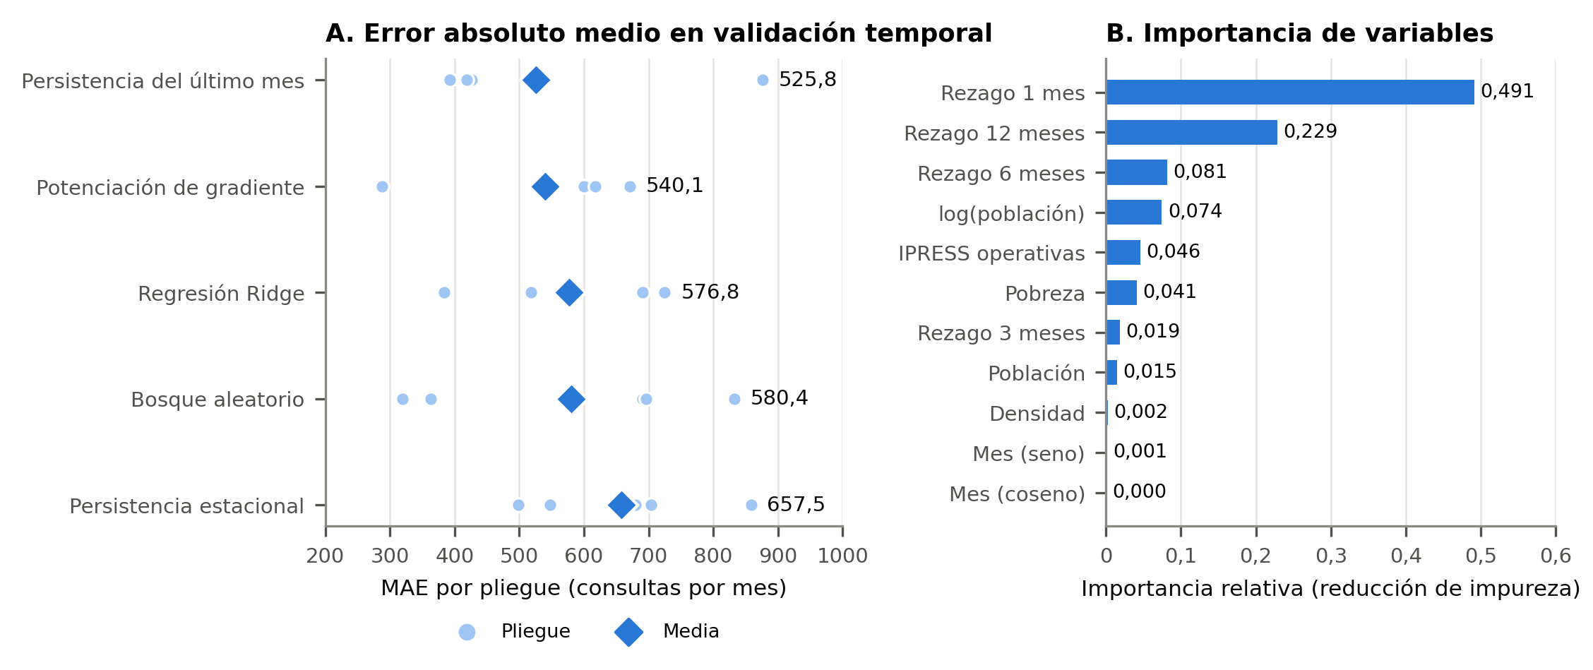
Fuente: Elaboración propia con base en datos del Seguro Integral de Salud (SIS) e INEI.
Tabla S2. Índices de concentración de indicadores de acceso, presión y oferta según pobreza distrital, Trujillo metropolitano, Perú, diciembre de 2025.
Indicador | Índice de concentración | IC 95 % bootstrap | Quintil 1 | Quintil 5 | Razón Q5/Q1
Déficit de accesibilidad | 0,030 | −0,163; 0,140 | 0,226 | 0,331 | 1,46
Tiempo de viaje (min) | 0,031 | −0,247; 0,207 | 7,7 | 12,0 | 1,57
Presión asistencial | 0,004 | −0,020; 0,024 | 0,732 | 0,732 | 1,00
IPRESS con actividad SIS por 10.000 hab. | 0,039 | −0,158; 0,144 | 0,52 | 0,80 | 1,54
Índice ponderado por población y ordenado de menor a mayor pobreza; un valor positivo indica concentración en la población más pobre. Intervalos de 5.000 réplicas bootstrap de distritos. Quintil 1: menor pobreza; quintil 5: mayor pobreza.
Fuente: Elaboración propia con base en datos del Seguro Integral de Salud (SIS), RENIPRESS (SUSALUD), Instituto Nacional de Estadística e Informática (INEI) y límites censales PCM/INEI.
Figura S2. Tiempo de viaje e IPRESS con actividad SIS por quintil de pobreza (A) e índices de concentración según pobreza (B), Trujillo metropolitano, Perú, diciembre de 2025.
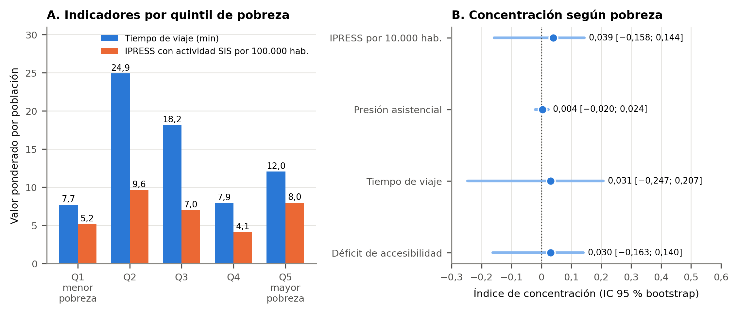
Fuente: Elaboración propia con base en datos del Seguro Integral de Salud (SIS), RENIPRESS (SUSALUD), Instituto Nacional de Estadística e Informática (INEI) y límites censales PCM/INEI.
Tabla S3. Efecto simulado de las reglas de focalización sobre la prioridad media y los índices de concentración, Trujillo metropolitano, Perú, escenario base de diciembre de 2025.
Intervención | Vecinos | Regla | Distrito elegido | Δ prioridad media | Δ IC déficit acceso | Δ IC presión
Nueva IPRESS | Sí | Máxima prioridad | Salaverry | −0,0034 | +0,0007 | +0,0009
Nueva IPRESS | Sí | Máxima presión | Poroto | −0,0010 | −0,0029 | −0,0031
Nueva IPRESS | Sí | Máxima demanda o población | Trujillo | −0,0277 | +0,1906 | −0,0017
Nueva IPRESS | Sí | Óptimo ex post | Trujillo | −0,0277 | +0,1906 | −0,0017
Nueva IPRESS | Sí | Aleatoria (esperanza) | Todos | −0,0137 | +0,0025 | +0,0007
Nueva IPRESS | No | Óptimo ex post | La Esperanza | −0,0198 | −0,0715 | −0,0210
Ampliación | Sí | Máxima prioridad | Salaverry | −0,0025 | +0,0002 | +0,0008
Ampliación | Sí | Máxima presión | Poroto | −0,0008 | −0,0009 | −0,0008
Ampliación | Sí | Máxima demanda o población | Trujillo | −0,0277 | +0,0685 | +0,0476
Ampliación | Sí | Aleatoria (esperanza) | Todos | −0,0115 | +0,0012 | +0,0055
Mejora de acceso | Sí | Máxima prioridad | Salaverry | −0,0009 | +0,0005 | +0,0002
Mejora de acceso | Sí | Máxima presión | Poroto | −0,0002 | −0,0021 | +0,0001
Mejora de acceso | Sí | Máxima demanda o población | Trujillo | −0,0180 | +0,1691 | −0,0038
Mejora de acceso | Sí | Aleatoria (esperanza) | Todos | −0,0053 | +0,0042 | +0,0016
Vecinos: con o sin propagación del efecto a los distritos colindantes. Δ prioridad media: cambio en la prioridad media ponderada por población. Δ IC: cambio en el índice de concentración según pobreza (un valor positivo indica mayor concentración en la población más pobre). En ampliación y mejora de acceso el óptimo ex post coincidió con Trujillo. La población en categorías alta o crítica no cambió con ninguna regla.
Fuente: Elaboración propia con base en datos del Seguro Integral de Salud (SIS), RENIPRESS (SUSALUD), Instituto Nacional de Estadística e Informática (INEI) y límites censales PCM/INEI.
Tabla S4. Sensibilidad del ordenamiento de prioridad a la perturbación de pesos mediante distribución de Dirichlet, Trujillo metropolitano, Perú, diciembre de 2025.
α | Sorteos | Tau de Kendall media | Primer lugar estable (%) | Cambios de categoría (%) | Réplica: tau media | Réplica: primer lugar (%)
20 | 10.000 | 0,928 | 67,1 | 1,41 | 0,929 | 67,7
50 | 10.000 | 0,953 | 78,3 | 0,29 | 0,953 | 78,1
100 | 10.000 | 0,966 | 88,0 | 0,02 | 0,966 | 87,4
α: parámetro de concentración de la distribución de Dirichlet. Pesos centrados en (0,35; 0,25; 0,25; 0,15). Réplica: implementación independiente en Python con otro generador de números aleatorios.
Fuente: Elaboración propia con base en datos del Seguro Integral de Salud (SIS), RENIPRESS (SUSALUD), Instituto Nacional de Estadística e Informática (INEI) y límites censales PCM/INEI.
Figura S3. Concordancia del ranking de prioridad (A) y distrito ubicado en primer lugar (B) ante 10.000 perturbaciones de pesos por concentración de Dirichlet, Trujillo metropolitano, Perú, diciembre de 2025.
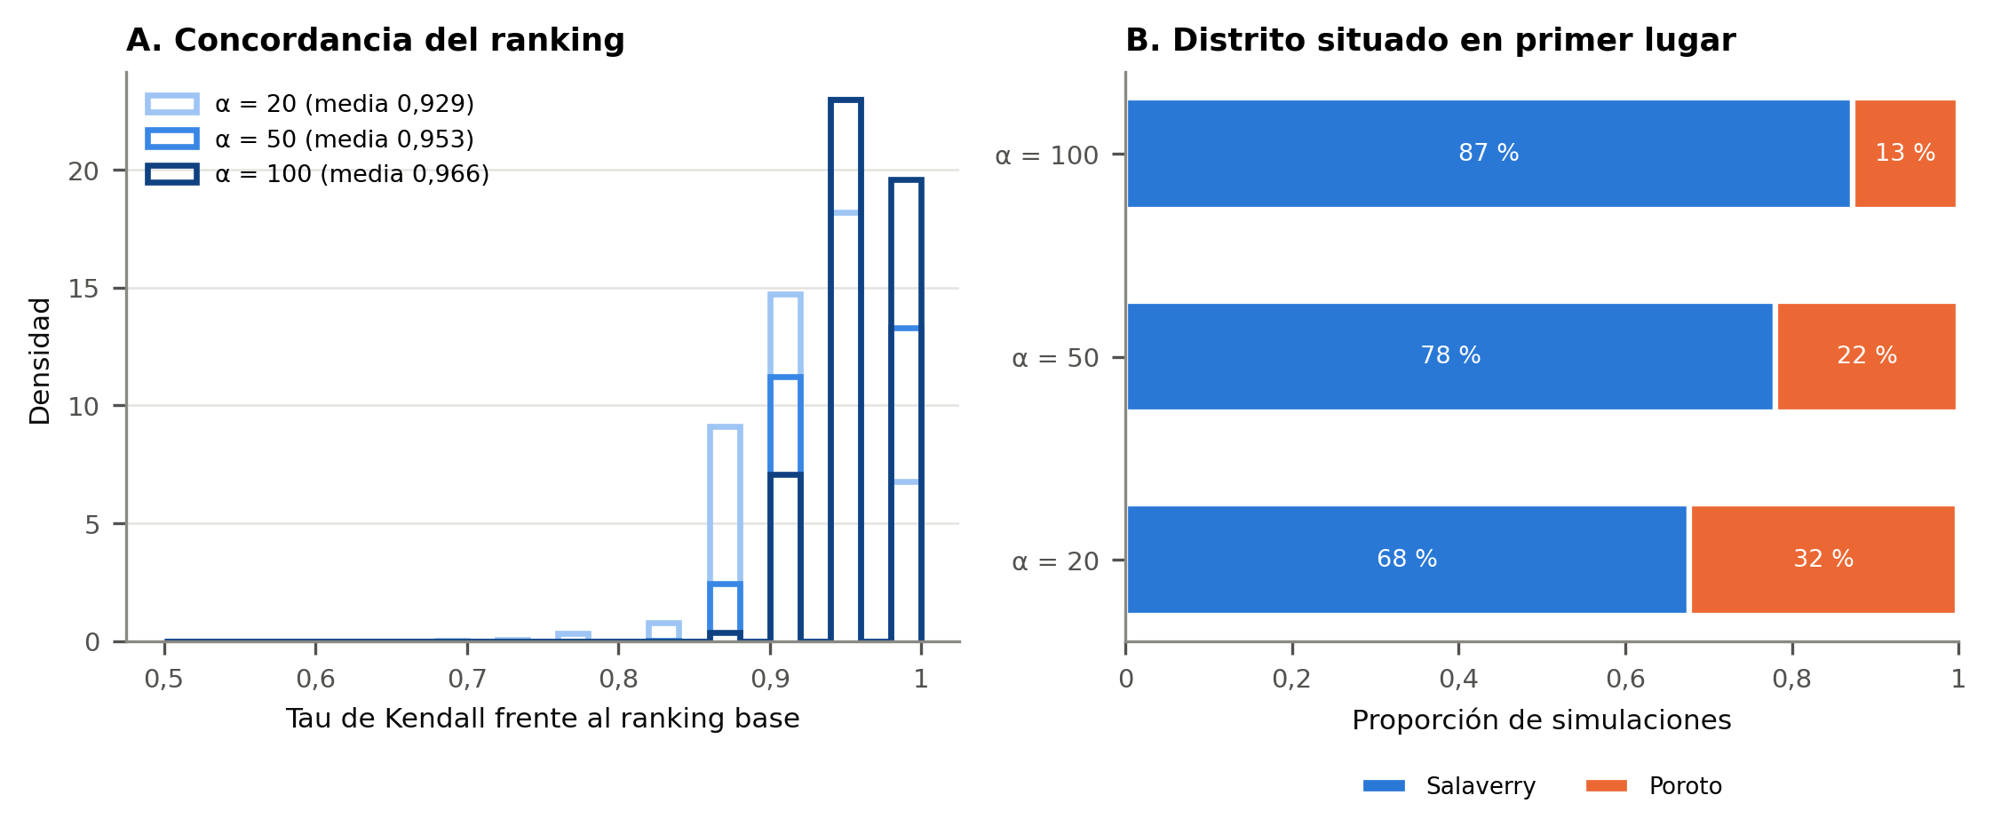
Fuente: Elaboración propia con base en datos del Seguro Integral de Salud (SIS), RENIPRESS (SUSALUD), Instituto Nacional de Estadística e Informática (INEI) y límites censales PCM/INEI.
Tabla S5. Trazabilidad de las afirmaciones numéricas generadas por la capa agéntica del gemelo digital, Trujillo metropolitano, Perú, 2026.
Componente | Salidas | Afirmaciones numéricas | Coincidentes n (%) | Solo redondeo n | Sin respaldo n (%) | Declara limitaciones
Plantilla determinista (dictamen) | 10 | 30 | 30 (100,0) | 0 | 0 (0,0) | 10 de 10
Agente LangChain (preguntas libres) | 40 | 214 | 205 (95,8) | 6 | 3 (1,4) | 37 de 40
Flujo Langflow (recomendaciones) | 20 | 96 | 91 (94,8) | 3 | 2 (2,1) | 18 de 20
Cada afirmación numérica se comparó con el valor entregado por el motor del gemelo en la misma consulta. Solo redondeo: diferencia atribuible al número de decimales.
Fuente: Elaboración propia.

